**ALTT-BL蓝光辐照计**

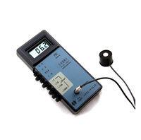  
**ALTT-BL蓝光辐照计:**  
该仪器适用于对新生儿高胆红素血症作光疗时, 测量蓝光辐照度。其特点是仪器  
数字显示，小巧便携，有较高的准确度和稳定性。  
  
**性能指标：**  
1）波长范围及峰值波长： λ：400~550nm；λp=460nm  
2）辐照度测量范围：(0.1～199.9×103)μW/cm2  
3）带外区杂光：小于0.2％  
4）准确度： ±6％  (相对于NIM标准)  
5）余弦特性误差：f2≤4 %  
6）响应时间：1秒  
7）使用环境：温度(0~40)℃；湿度＜85％RH  
8）尺寸和重量： 180mm×80mm×36mm；0.2kg  
9）电源：6F22型9V积层电池一只  
**主要应用：**该仪器适用于对新生儿高胆红素血症作光疗时, 测量蓝光辐照度。其  
特点是仪器数字显示，小巧便携，有较高的准确度和稳定性。